TECHNICAL INFORMATION
JUKI CORPORATION TECHNICAL SERVICE & CONSULTING DEPT.
Model: LU-2800 |  | Issue No: A13-028E | Date of issue: 23.May.2013
Contents | 1. Information 2. Part No. 3. VE 4. Drawing Modification  5. Countermeasure against quality defect 6. Sewing instruction
Distributing destination |  | 1. Outside the company ALLOWED 2. Interoffice only

Установка величины переменного вертикального перемещения

Мы отгрузили машины серии LU-28xxS/LU-28xxA. На машинах этого класса, величина переменного вертикально перемещения ограничена максимально до 6.5 мм.
[Подробности изменения]
Ранее
LU-28xxS --- Max 6.5мм / LU-28xxA --- Max 9.0мм

Сейчас
LU-28xxS --- Max 6.5мм / LU-28xxA --- Max 6.5мм

[Причины изменения]
Когда вы включаете функцию DL, величина вертикального перемещения становится максимальной. Если вы шьете очень толстые материалы, то возможна поломка нитенаправителя, расположенного на игловодителе, так как нитенаправитель касается прижимной лапки, когда игловодитель находится в крайнем нижнем положении.
По этой причине мы изменили спецификацию вертикального перемещения. На модели LU-2200 макс. величина 6.5мм, а на модели LU-2800 была 9.0мм. Это расширение увеличивает возможности.

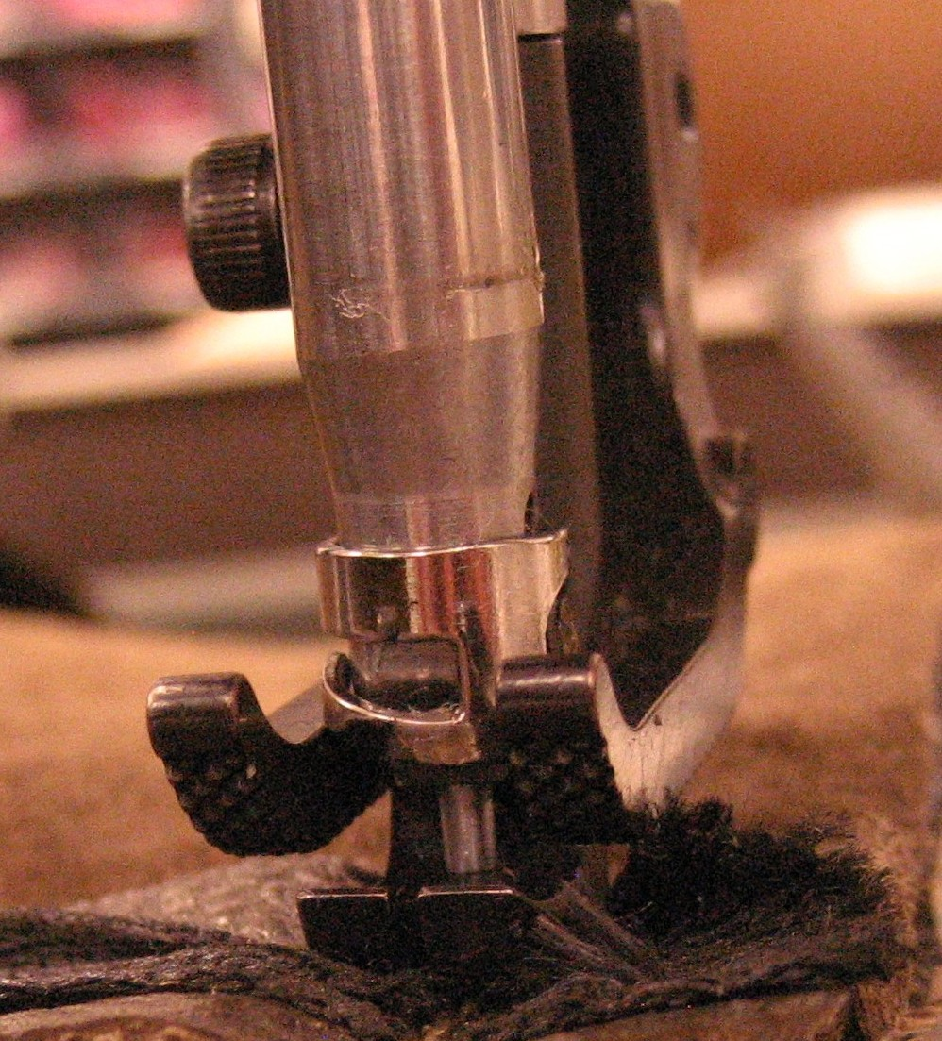

[Как установить макс. предел вертикального перемещения]
Снимите верхнюю крышку.
Ослабьте винты (2).
Переместите ограничитель (3) вправо.
Затяните винты (2).
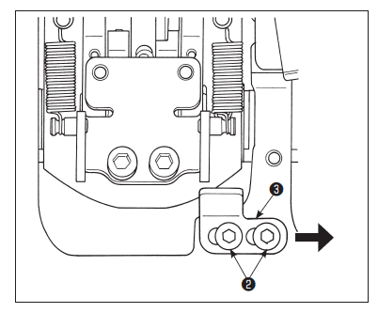

[Серийный номер реализации]
8L8GD11018 ~ (Отгружается после 10/May/2013 .)

